[T](https://trebnje.os-trebnje.si/) ukaj si poglej svoje rešitve in popravi, če je kaj narobe. Čestitam, da si prišel do tukaj, ker to pomeni, da delaš

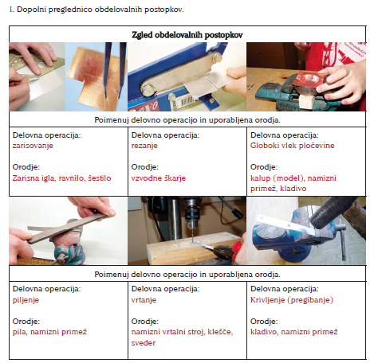

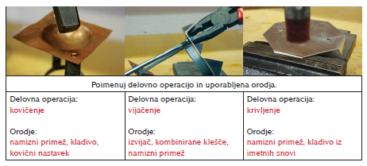

2. naloga

